ENCUESTA NACIONAL SOBRE DISPONIBILIDAD Y USO DE TECNOLOGÍAS DE LA INFORMACIÓN EN LOS HOGARES (ENDUTIH) 2021

- En 2021 había 88.6 millones de personas usuarias de internet, lo que representó 75.6 % de la población de seis años o más.
- La ENDUTIH registró 91.7 millones de personas usuarias de telefonía celular. La cifra equivale a 78.3 % de la población del estudio.
- El 37.4 % de la población de seis años o más utiliza computadora. Comparado con 2017, el uso de este dispositivo se redujo 7.8 puntos porcentuales.
- La ENDUTIH estimó 33.4 millones de hogares que cuentan con al menos un televisor, lo que significa que 91.2 % del total de hogares tiene uno en casa.

La Encuesta Nacional sobre Disponibilidad y Uso de Tecnologías de la Información en los Hogares (ENDUTIH) 2021, realizada por el Instituto Nacional de Estadística y Geografía (INEGI), en colaboración con el Instituto Federal de Telecomunicaciones (IFT), tiene como finalidad obtener información sobre la disponibilidad y el uso de las tecnologías de la información y comunicaciones en los hogares y su utilización por los individuos de seis años o más en México. Lo anterior brinda datos para apoyar la toma de decisiones en materia de políticas públicas. También ofrece elementos de análisis en estudios nacionales e internacionales para las y los usuarios interesados en la materia.

Principales resultados

- Internet

La ENDUTIH estimó que en 2021 había 88.6 millones de personas usuarias de internet, lo que representó 75.6 % de la población de seis años o más. Esta cifra reveló un aumento de 4.1 puntos porcentuales respecto a la de 2020 (71.5 %).

Gráfica 1
Usuarios de internet
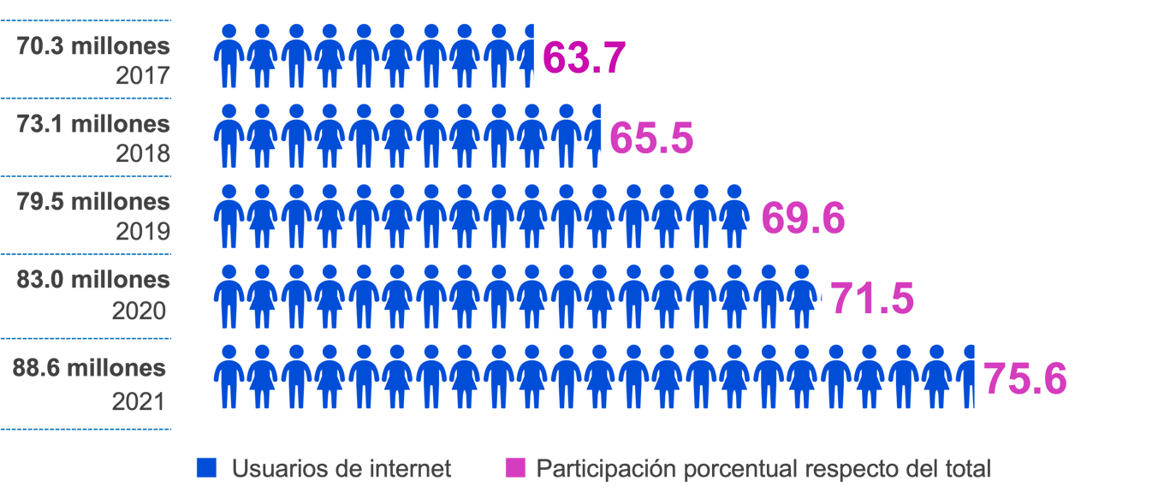
Nota: Porcentajes calculados con respecto a la población total de seis años o más.

El 74.8 % del total de las mujeres de seis años o más y 76.5 % de los hombres del mismo rango de edad usan internet.

Gráfica 2
Usuarios de internet por sexo
(Porcentaje de usuarios)
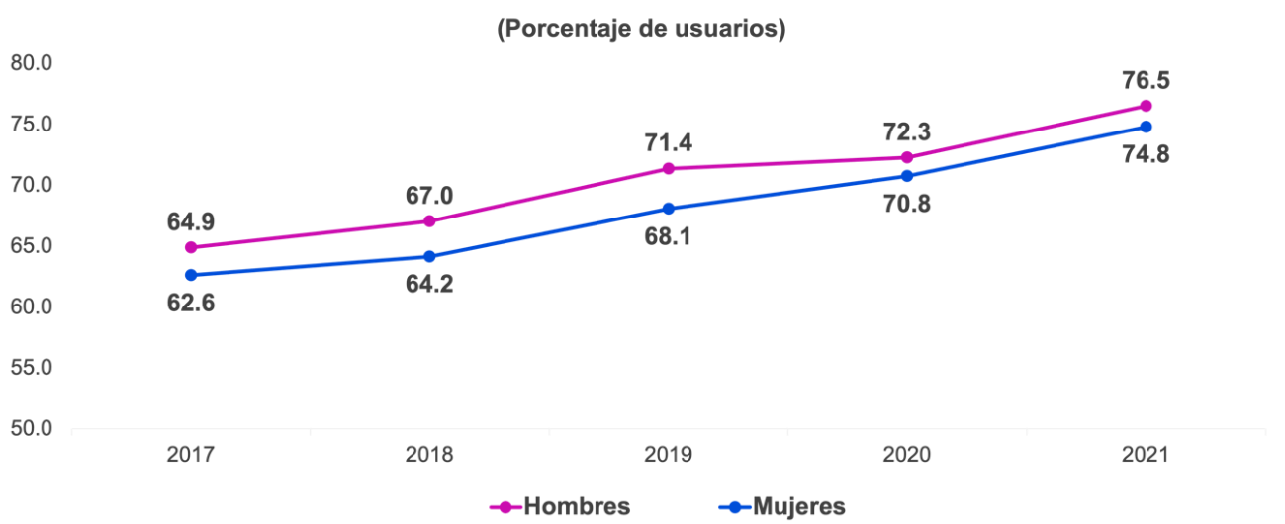
Nota: Porcentajes calculados con respecto a la población total de seis años o más y diferenciada por sexo.

El grupo que concentró el mayor porcentaje de personas usuarias de internet fue el de 18 a 24 años, con una participación de 93.4 por ciento. Le siguieron los grupos de 12 a 17 y de 25 a 34 años, ambos, con 90.0 por ciento. En tercer lugar, se ubicó el grupo de las y los usuarios de 35 a 44 años, quienes registraron 82.7 por ciento.

El menor uso de internet se registró en las personas de 55 y más años, con una participación de 42.4 por ciento. Entre 2017 y 2021, la tendencia se mantuvo al alza en todos los grupos de edad y destacó el de 6 a 11 años. Este aumentó su participación en 20.3 puntos porcentuales de 2017 a 2021.

Gráfica 3
Usuarios de internet por grupos de edad
(Porcentaje de usuarios)
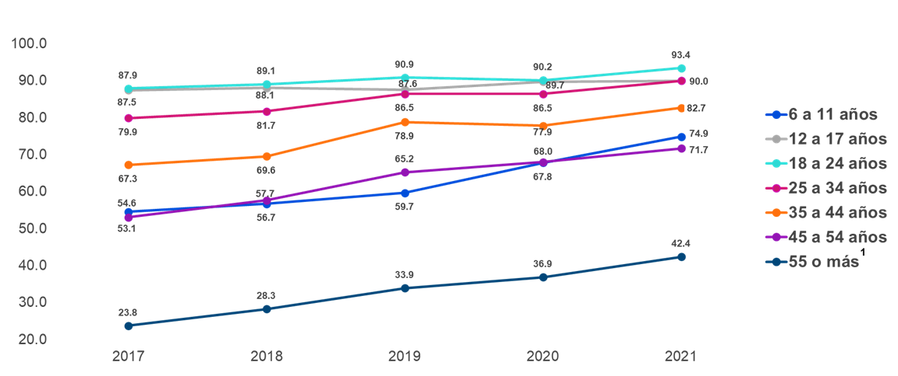
Nota: Porcentajes calculados con respecto a la población total de seis años o más por grupo de edad.
¹ El grupo de 55 o más años incluye a las personas que no especificaron edad.

El 89.2 % de las y los usuarios se conectó todos los días de la semana y 10.8%, al menos una vez a la semana o menos. Con respecto a 2017, se observó un crecimiento de 8.1 puntos porcentuales en quienes se conectaron diario.

Gráfica 4
Usuarios de internet, según frecuencia de conexión
(Porcentaje de usuarios)

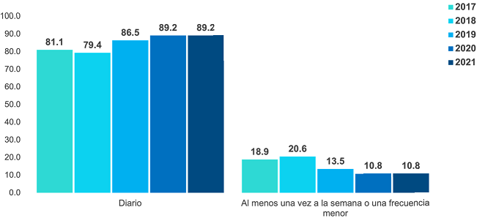
Nota: Porcentaje con respecto a la población de las y los usuarios de internet.

El 81.6 % de la población usuaria de internet de seis años o más se concentró en la zona urbana y 56.5 %, en la rural.

Gráfica 5
Usuarios de internet en ámbito urbano y rural
(Porcentaje de usuarios)
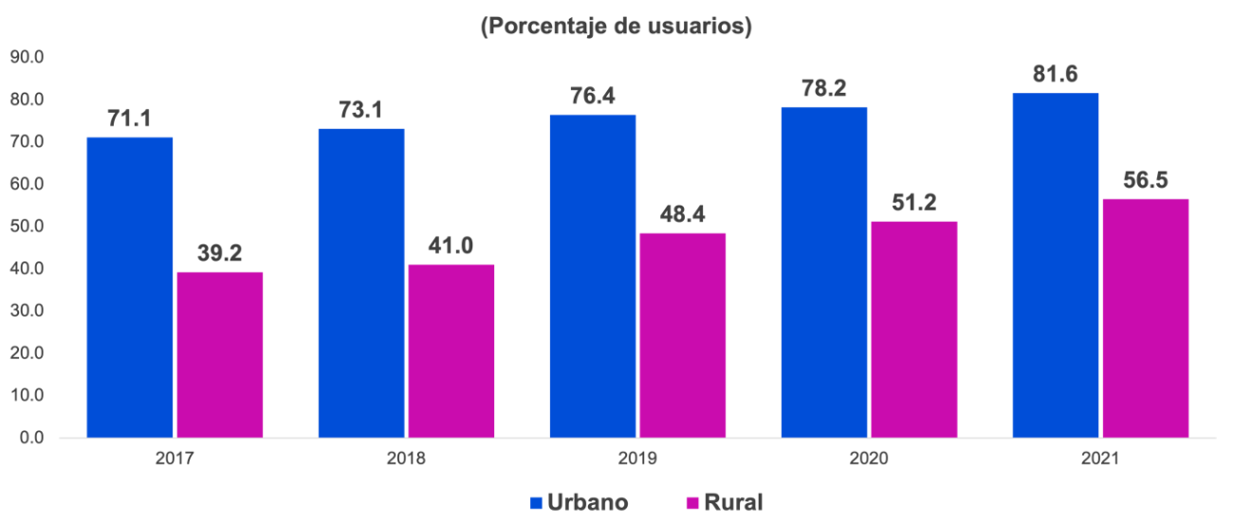

Nota: Porcentajes calculados con respecto a la población total de seis años o más, según ámbito urbano y rural.

Entre 2017 y 2021, el porcentaje de usuarias y usuarios que se conectó con dispositivos smartphone, smart TV y consola de videojuegos aumentó de 89.6 a 96.8 %, de 12.4 a 25.7 % y de 6.2 a 6.5 %, respectivamente.
Por el contrario, quienes se conectaron a través de una computadora portátil y/ o tablet, y de una computadora de escritorio, disminuyeron en 10.4 y 17.7 puntos porcentuales, respectivamente.

Gráfica 6
Usuarios de internet según equipo de conexión
(Porcentaje de usuarios)
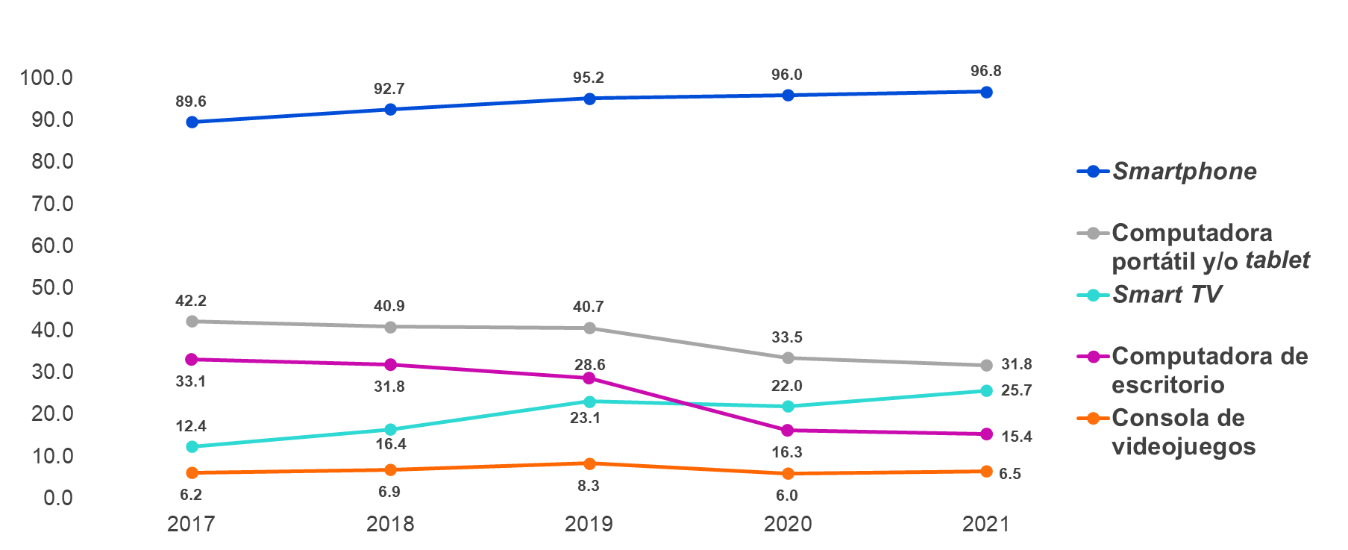

Nota: Los usuarios pueden utilizar más de un equipo para conectarse a internet.

Los principales usos de internet fueron para comunicarse (93.8 %), buscar información (89.9 %) y acceder a redes sociales (89.8 %). La interacción con el gobierno por internet pasó de 28.0 % en 2017 a 42.3 % en 2021. En contraste, la actividad para buscar información disminuyó de 96.9 a 89.9 % en el mismo periodo.
Gráfica 7
Usuarios de internet por tipo de uso
(Porcentaje de usuarios)
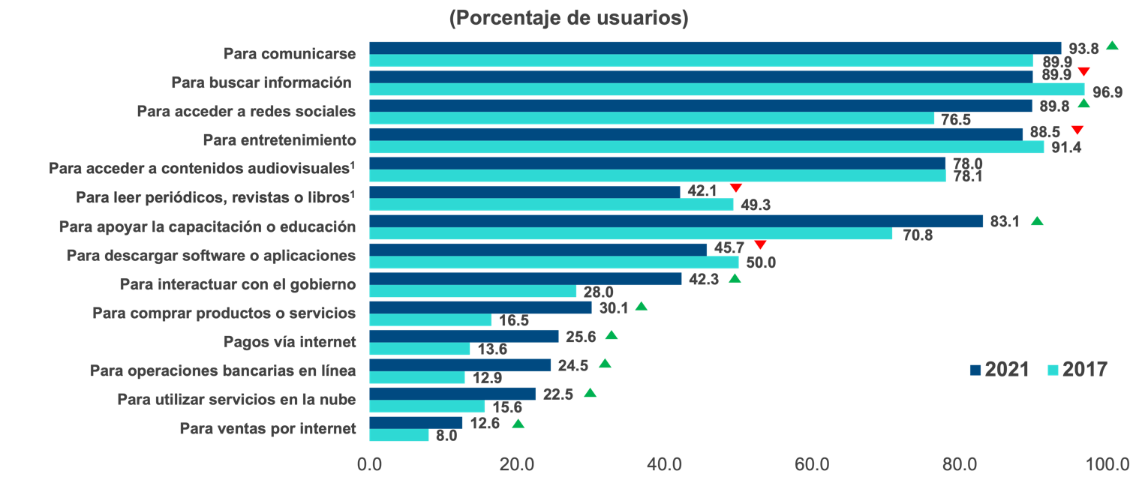

Diferencia porcentual de 1 % o más, estadísticamente significativa respecto a 2017
Diferencia porcentual de -1 % o menos, estadísticamente significativa respecto a 2017

¹ Estas opciones de respuesta están consideradas dentro de la opción de entretenimiento.

En el país, el tiempo promedio de uso de internet al día, por persona, fue de 4.8 horas. En 2017, el tiempo promedio fue de 3.2 horas; en 2018, de 3.5; en 2019, de 3.9, y en 2020, de 4.7 horas.

El grupo de 18 a 24 años registró el promedio más alto de uso de internet, con 6.3 horas al día. Lo siguió el de las personas de 25 a 34 años, con 5.6 horas y el de 12 a 17 años, con 5.5 horas.

Entre 2017 y 2021, las y los usuarios de 12 a 17 años incrementaron 2.4 horas el uso promedio diario de internet (de 3.1 horas en 2017, a 5.5 en 2021). En contraste, el grupo con menor incremento fue el de 55 años, que pasó de 2.3 a 3.3 horas diarias de uso. El aumento fue, en promedio, de una hora de uso de internet al día.

Gráfica 8
Usuarios de internet, por horas promedio de uso, según rangos de edad
(Horas promedio de uso)
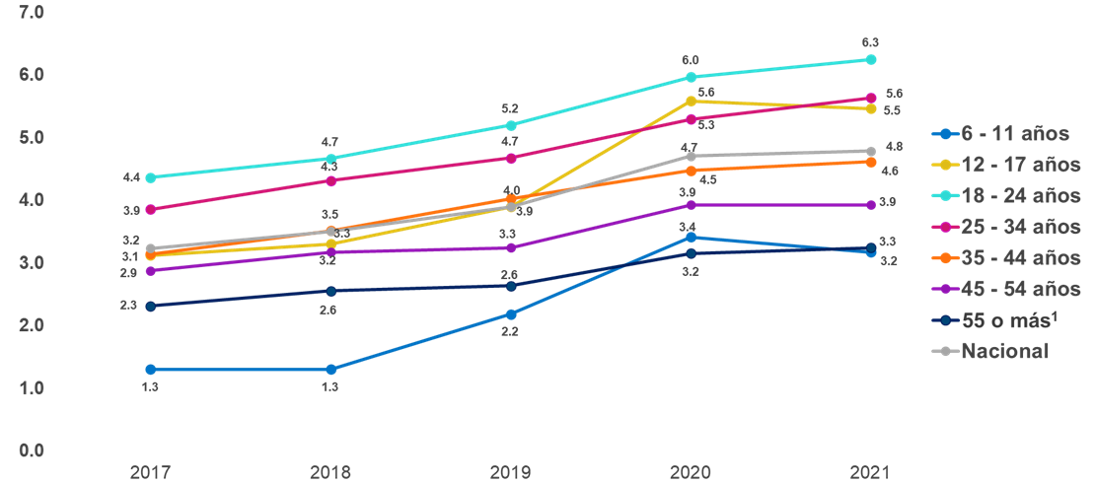

Nota: Porcentajes calculados con respecto a la población total de seis años o más por grupo de edad.
¹ Incluye a las personas que no especificaron edad.

De 2017 a 2021, las y los usuarios que se conectaron a internet desde su hogar aumentaron 19 puntos porcentuales: pasaron de 53.0 a 72.0 %, respectivamente. En 2021, 3.6 % de las personas se conectó fuera del hogar, lo que significó una disminución de 7.1 puntos porcentuales con respecto a 2017.

Gráfica 9
Usuarios de internet con acceso en el hogar y fuera de él
(Porcentaje de usuarios)

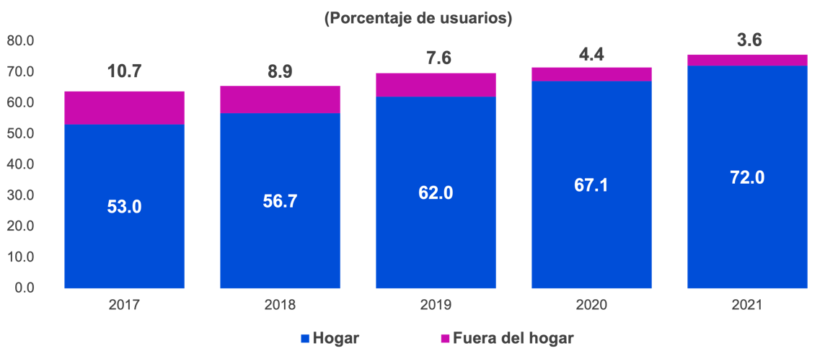

Nota: El porcentaje de usuarios “Fuera del hogar” corresponde exclusivamente a las personas que indican hacer uso de internet en un lugar distinto al hogar.

En Corea del Sur, Reino Unido, Suecia, España, Estados Unidos y Japón, nueve de cada diez personas son usuarias de internet. En México, la proporción es siete de cada diez personas, cifra mayor a la registrada en Colombia y Sudáfrica.

Mapa 1
Usuarios de internet en ámbito internacional,
2020 y 2021

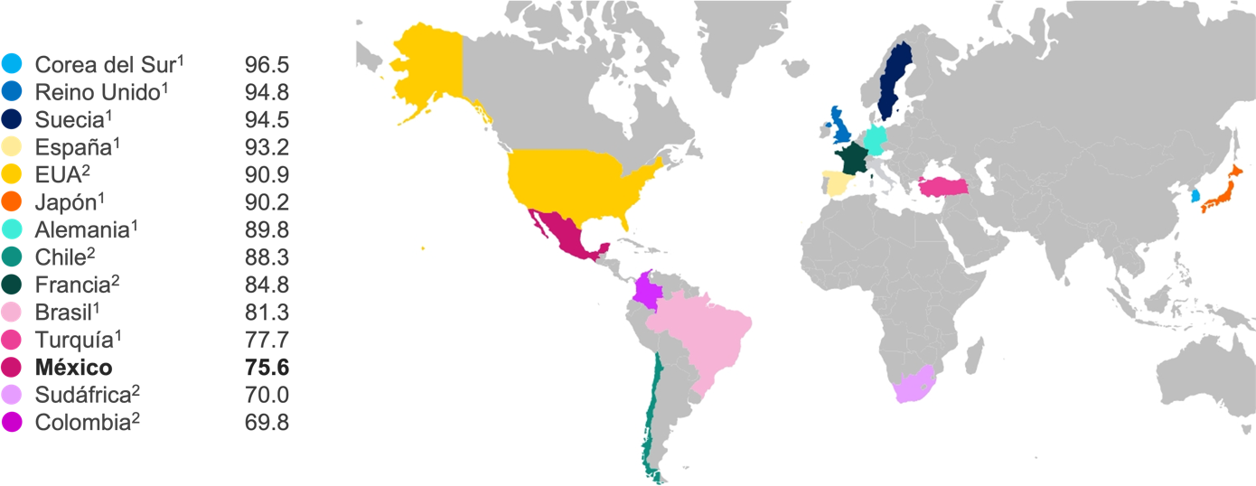
¹ Unión Internacional de Telecomunicaciones (ITU), 2020.
² Banco Mundial (BM), 2020.

Las entidades federativas con mayor porcentaje de población usuaria de internet fueron: Ciudad de México (88.3 %), Baja California (86.8 %) y Sonora (85.8 %). Los estados que registraron los menores porcentajes fueron: Chiapas (46.1 %), Oaxaca (56.9 %) y Guerrero (61.4 %).

Mapa 2
Usuarios de internet por entidad,
2021
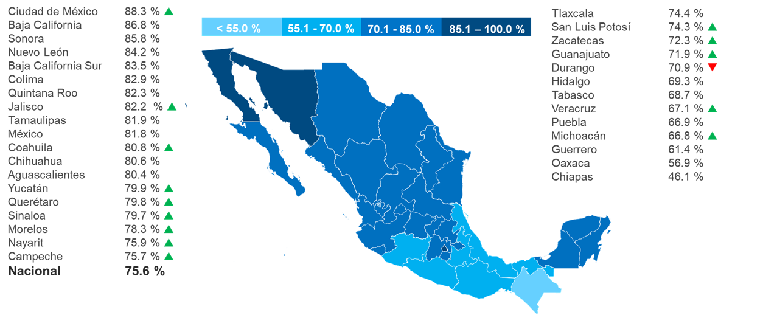
Diferencia porcentual de 1 % o más, estadísticamente significativa respecto a 2020
Diferencia porcentual de -1 % o menos, estadísticamente significativa respecto a 2020

Nota: Porcentajes calculados con respecto a la población total por entidad.

En 2021, se registraron 24.3 millones de hogares con acceso a internet (66.4 % del total nacional), ya sea mediante una conexión fija o móvil. La cifra indica un incremento de 15.7 puntos porcentuales con respecto a 2017, lo que equivale a casi 7.2 millones de hogares.

Gráfica 10
Hogares con internet
(Porcentaje de hogares)
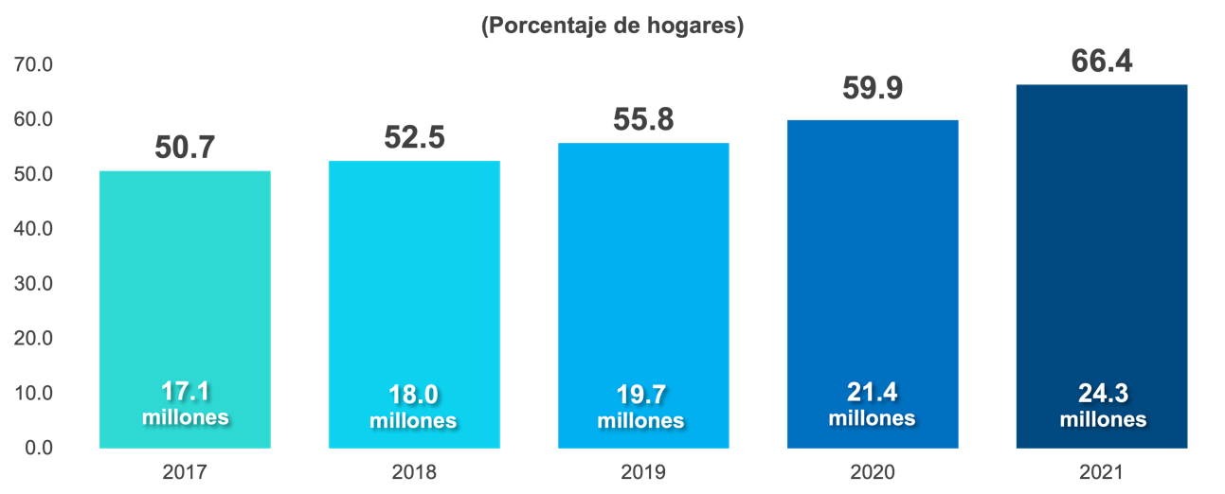

Los estados con mayor porcentaje de hogares con internet fueron: Sonora (86.2 %) Ciudad de México (85.1 %) y Baja California (79.1 %). Los estados con porcentajes más bajos fueron: Chiapas (30.8 %), Oaxaca (39.0 %) y Veracruz (51.1 %).
Mapa 3
Hogares con internet por entidad,
2021

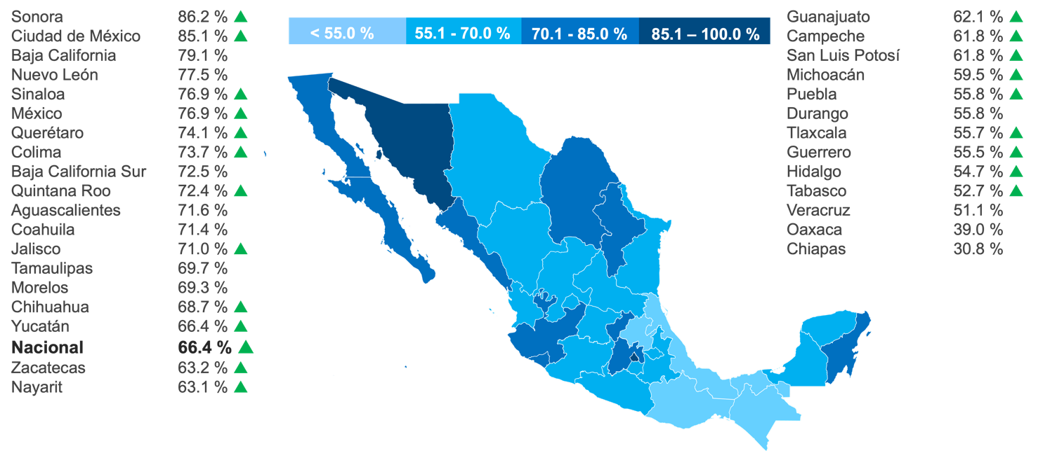
Diferencia porcentual de 1 % o más, estadísticamente significativa respecto a 2020
Diferencia porcentual de -1 % o menos, estadísticamente significativa respecto a 2020

Nota: Porcentajes calculados respecto del total de hogares por entidad.

Se estima que entre 2020 y 2021, los hogares contrataron 5.5 % más paquetes de internet, mientras que los paquetes de TV de paga y los que incluyen telefonía fija se contrataron 1.5 y 1.0 % menos, entre ambos años.
Gráfica 11
Diferencia porcentual de los tipos de paquetes contratados por los hogares
(Porcentajes)
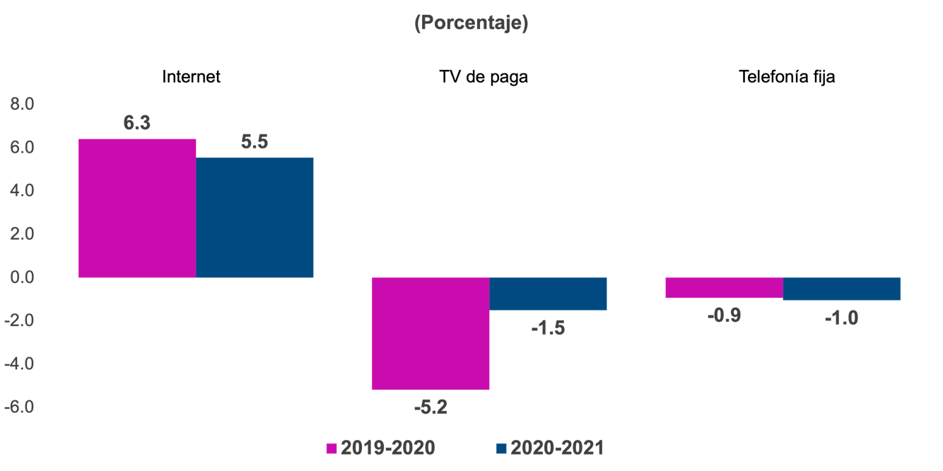
- Teléfono celular

La telefonía celular fue una de las tecnologías con mayor uso entre la población. La encuesta estimó que, en 2021, había 91.7 millones de personas usuarias de esta tecnología. Lo anterior representó 78.3 % de la población de seis años o más.
Gráfica 12
Usuarios de teléfono celular
(Porcentaje de usuarios)

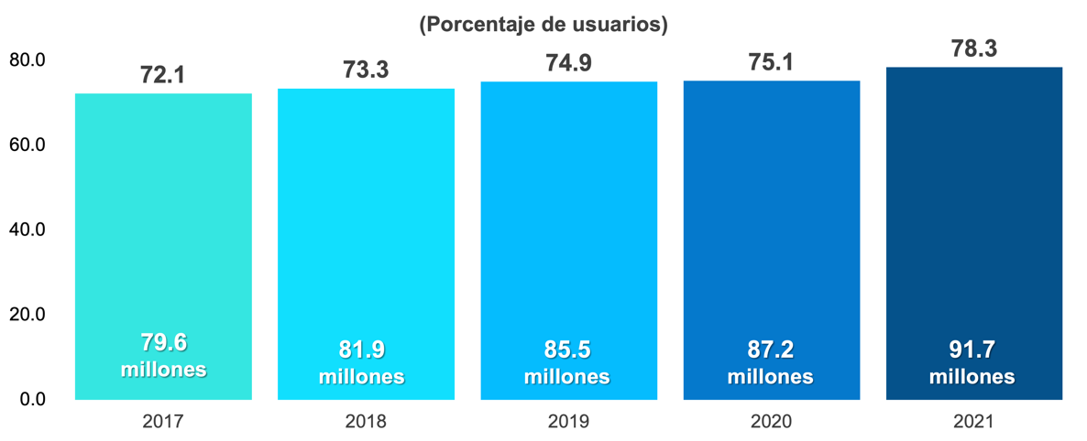

Nota: Se consideran usuarios de teléfono celular a las personas que lo utilizan de manera autónoma y disponen de este en cualquier momento (cuando lo deseen).

Las entidades federativas con mayor número de personas usuarias con respecto a su población total fueron: Ciudad de México (88.4 %), Sinaloa (86.5 %) y Baja California Sur (86.3 %). Las que registraron los valores más bajos fueron: Chiapas (55.6 %), Oaxaca (63.8 %) y Guerrero (67.3 %).

Mapa 4
Usuarios de teléfono celular por entidad,
2021

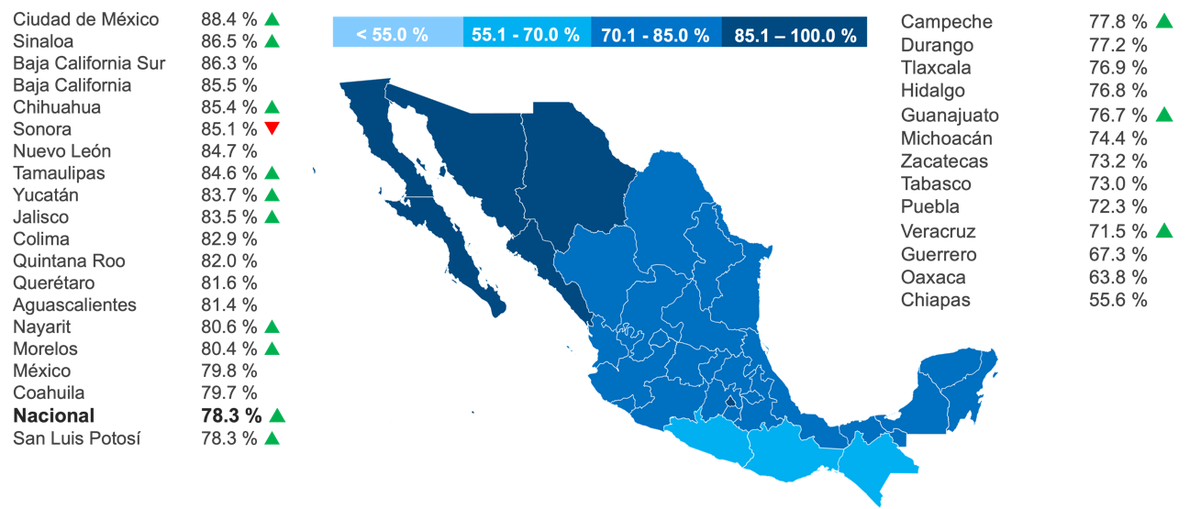
Diferencia porcentual de 1 % o más, estadísticamente significativa respecto a 2020
Diferencia porcentual de -1 % o menos, estadísticamente significativa respecto a 2020

Nota: Porcentajes calculados con respecto a la población total por entidad.
En 2021, nueve de cada diez personas usuarias de teléfono celular disponían de un teléfono celular inteligente (smartphone) que les permitió conectarse a internet.

Entre 2017 y 2021, las y los usuarios que solo dispusieron de celular inteligente creció 13.8 puntos porcentuales, al pasar de 80.1 a 93.9 por ciento.

Gráfica 13
Usuarios de teléfono celular según equipo
(Porcentaje de usuarios)

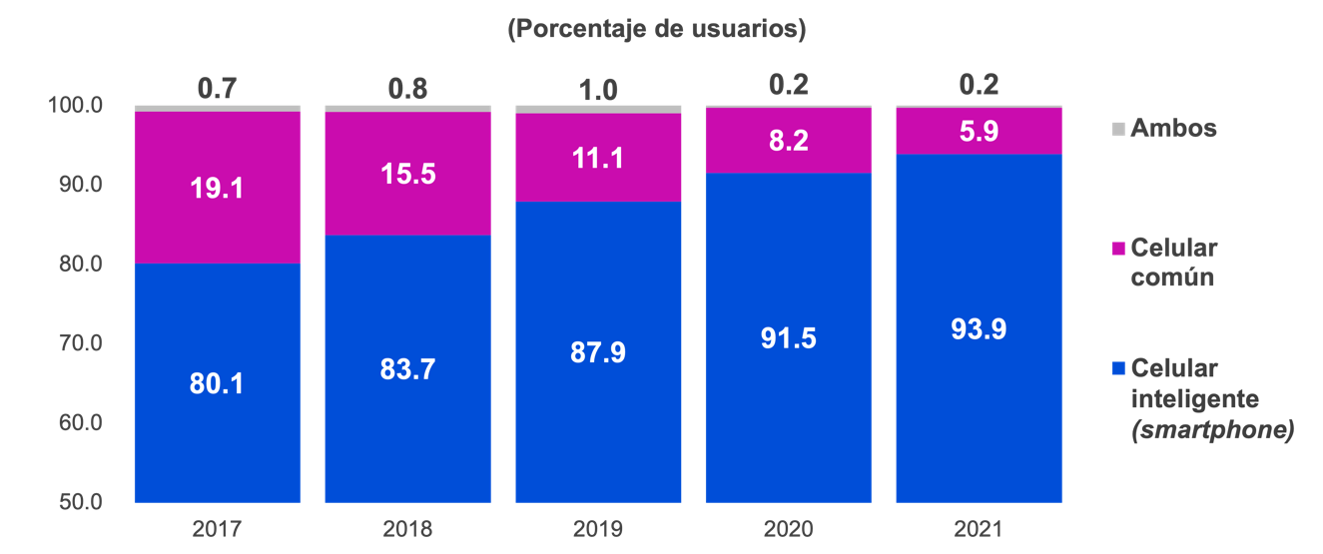
Nota: Se consideran usuarios de teléfono celular a las personas que lo utilizan de manera autónoma y disponen de él en cualquier momento (cuando lo deseen).

En 2019, 79.5 % de las y los usuarios contrataron un servicio de prepago con un gasto promedio de $152.2 al mes. En 2021, subió a 79.7 %, con un gasto promedio de $148.2 mensuales.

El 17.5 % de la población contrató un plan de pospago, con un gasto promedio mensual de $483.5. En 2021 se redujo a 15.9 %, con un gasto promedio de $420.2 al mes.

El 0.7 % de las y los usuarios contrataron ambos paquetes en 2019 y 0.5 % en 2021, con un gasto promedio al mes de $497.2 y $347.5, respectivamente.

Gráfica 14
Usuarios de teléfono celular y gasto, según tipo de contrato
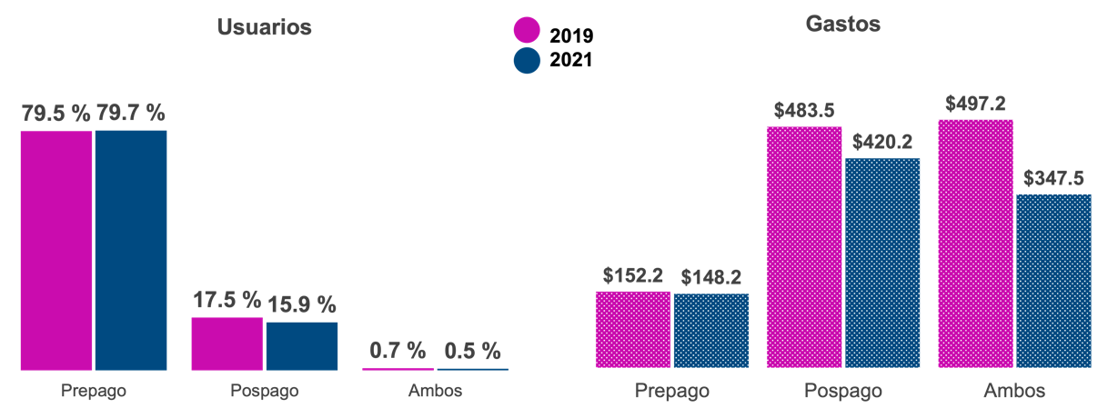

Nota: Precios promedios constantes a 2021.
De la población que se conectó a internet mediante un smartphone, quienes se conectaron solo por WiFi registraron un descenso: de 13.2 % en 2017 a 12.4 % en 2021. El 15.8 % utiliza únicamente la conexión de datos, mientras que 71.7 % utiliza ambos tipos de conexión.

Gráfica 15
Usuarios de teléfono celular inteligente según tipo de conexión a internet
(Porcentaje de usuarios)
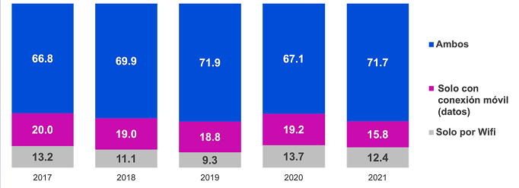
Nota: Porcentajes calculados con respecto del total de las y los usuarios que se conectan a internet mediante celular inteligente (smartphone).

La ENDUTIH estima que, en 2021, de la población usuaria de teléfono inteligente, 90.8 % lo usó para aplicaciones de mensajería instantánea; 77.8 %, para acceder a contenidos de audio y video y 76.3 %, para ingresar a redes sociales. Solo 25.2 % lo empleó para acceder a la banca móvil.

Gráfica 16
Usuarios de teléfono celular inteligente, según tipo de aplicaciones que usa
(Porcentaje de usuarios)
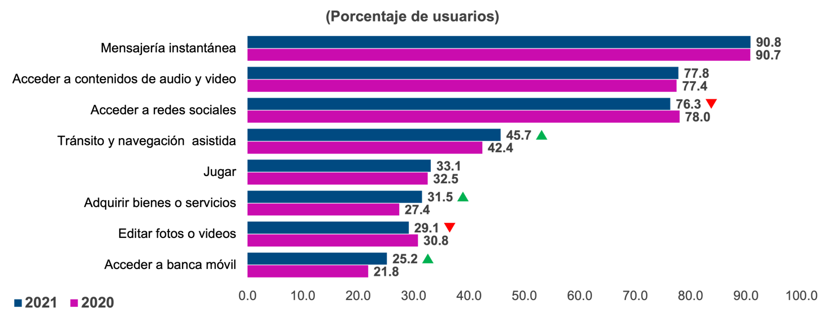
Diferencia porcentual de 1 % o más, estadísticamente significativa respecto a 2020
Diferencia porcentual de -1 % o menos, estadísticamente significativa respecto a 2020

Nota: Las y los usuarios pueden usar más de una aplicación en su teléfono celular inteligente (smartphone).
Porcentajes calculados respecto del total personas usuarias de teléfono celular inteligente (smartphone).

- Computadora

En 2021, 37.4 % de las personas de 6 años o más utilizaron computadora. La diferencia con respecto a 2017 es de 7.8 puntos porcentuales menos.

Gráfica 17
Usuarios de computadora
(Porcentaje de usuarios)
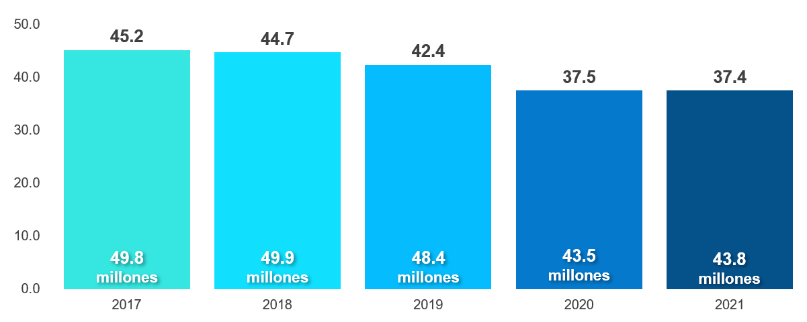
Nota: Porcentajes calculados con respecto del total de la población de 6 años o más

Las personas de seis años o más que usan la computadora fuera del hogar disminuyen año con año. Actualmente, este grupo es de 6.9 por ciento. El grupo que la utiliza en el hogar no presentó variaciones importantes de 2017 a 2021. Este representa 30.6 % con respecto a la población señalada.

Gráfica 18
Usuarios de computadora en el hogar y fuera de él
(Porcentaje de usuarios)
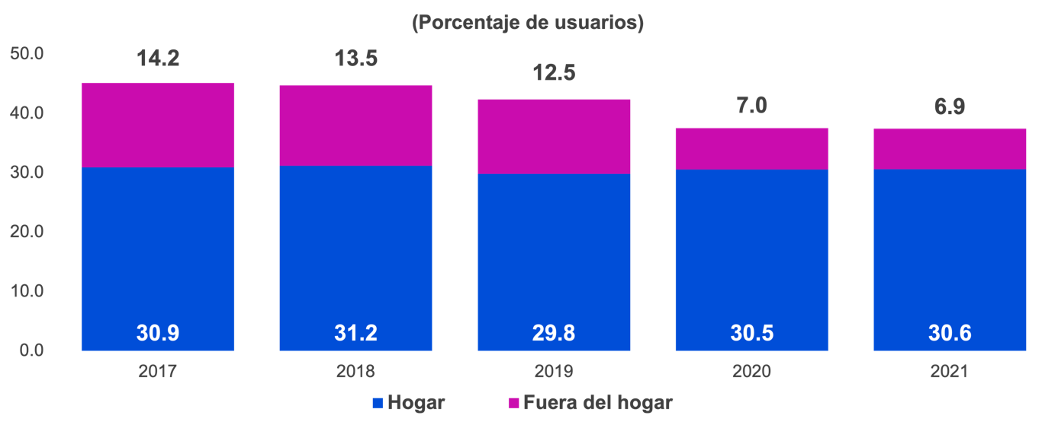

Nota: Porcentajes calculados con respecto a la población total de seis años o más.
El porcentaje de personas usuarias “Fuera del hogar” corresponde exclusivamente a quienes indicaron hacer uso de la computadora en un lugar distinto al hogar.

Las principales actividades entre quienes usan computadora son: para entretenimiento (23.7 %), para actividades laborales (18.4 %), labores escolares (17.4 %) y como medio de capacitación (10.1 %). Al comparar con 2017, para entretenimiento se redujo 8.9 puntos porcentuales, mientras que como medio de capacitación aumentó 4.0 puntos porcentuales.

Gráfica 19
Usuarios de computadora, según usos
(Porcentaje de usuarios)
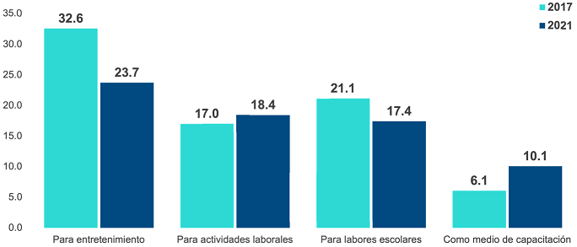
Nota: Porcentajes calculados con respecto a la población total de seis años o más.

- Televisor

La ENDUTIH estimó 33.4 millones de hogares que cuentan con al menos un televisor, lo que representó 91.2 % del total de hogares.

Gráfica 20
Hogares con televisor
(Porcentaje de hogares)

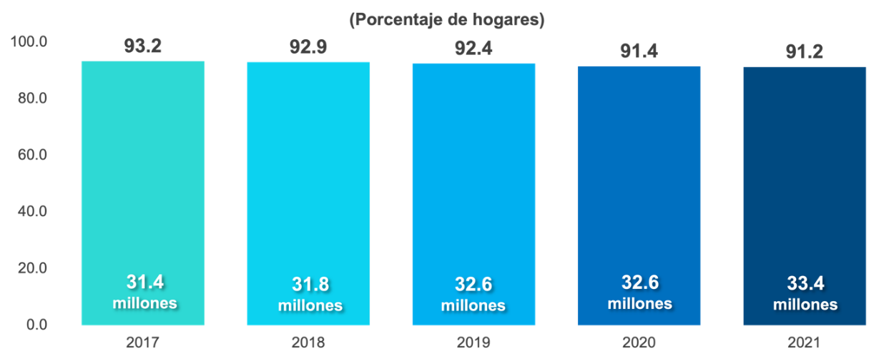

Las entidades federativas que más contaron con esta tecnología fueron: Ciudad de México (96.6 %), Jalisco (95.8 %) y Coahuila (95.5 %). Las que menos: Oaxaca (73.4 %), Chiapas (77.7 %) y Guerrero (82.8 %).

Mapa 5
Hogares con televisor por entidad,
2021
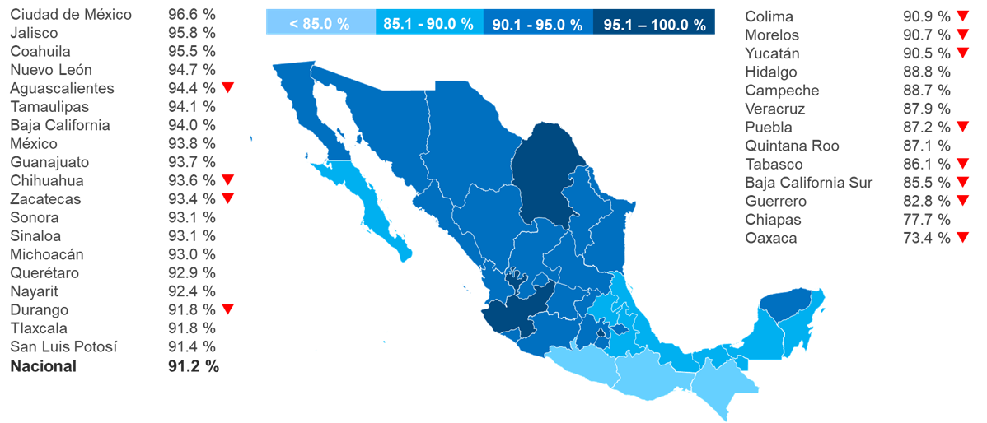
Diferencia porcentual de 1 % o más, estadísticamente significativa respecto a 2020
Diferencia porcentual de -1 % o menos, estadísticamente significativa respecto a 2020

Nota: Porcentajes calculados con respecto del total de hogares por entidad.

Según la ENDUTIH, en 2021, 66.0 % de los hogares tuvo solamente televisor digital (17.4 puntos porcentuales más que en 2017); 12.8 % reportó solo contar con televisor analógico (9.9 puntos porcentuales menos que en 2017) y 12.3 % dijo tener ambos tipos de televisor (9.6 puntos porcentuales menos que en 2017). Solo 8.8 % de los hogares indicó que no tener ningún tipo de televisor (2.0 puntos porcentuales más que en 2017).

Gráfica 21
Hogares con televisor por tipo
(Porcentaje de hogares)
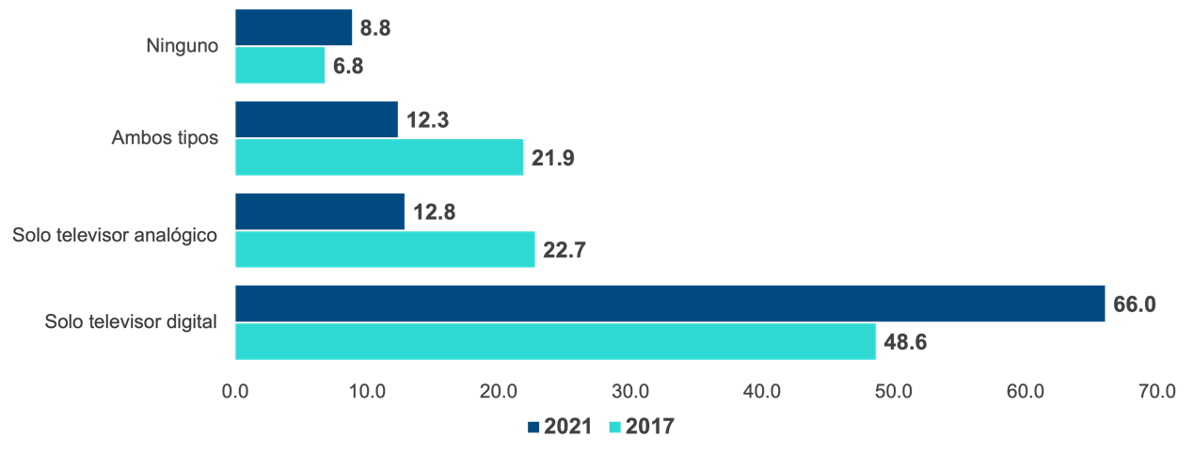
Nota: Calculado como porcentaje respecto del total de hogares.

Del total de los hogares que contaron con señal de televisión digital (96.7 %), 88.9 % recibió la señal a través de una TV digital. De los hogares que solo dispusieron de televisor analógico, 6.6 % tuvo acceso a la señal digital mediante televisión de paga. Por su parte, los hogares con un televisor analógico y recibieron señal por medio de un decodificador representaron 4.5 % del total.

Gráfica 22
Hogares con señal de televisión digital,
2021

En México hay 91.2 % de hogares con TV

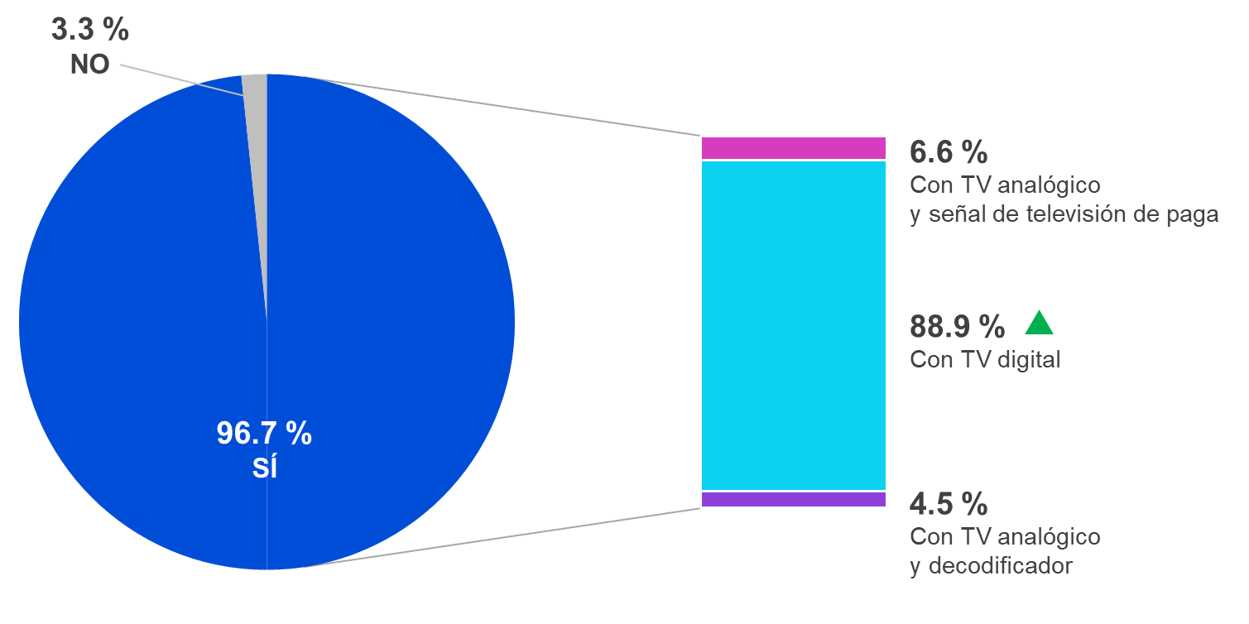

Diferencia porcentual de 1 % o más, estadísticamente significativa respecto a 2020
Diferencia porcentual de -1 % o menos, estadísticamente significativa respecto a 2020

¹ No tienen televisión digital.
² No tienen televisión de paga ni televisión digital.

- Televisión abierta y radio

La ENDUTIH 2021 estimó que 70.4 millones de personas de seis años o más usuarias (60.1 % de la población que utilizó tecnologías de la información) vieron televisión abierta la semana anterior a la aplicación de la encuesta; mientras que 46.7 millones de personas (39.9 %) manifestaron no haberla visto en el mismo periodo de referencia. Las personas que vieron televisión abierta lo hicieron, en promedio, 2.4 horas al día.

Sobre las razones por las que las y los usuarios no vieron televisión abierta, se estimó que: 78.5 % no le interesa o no lo necesita; 13.6 % no cuenta con ningún aparato o dispositivo; 5.0 % afirmó que no hay servicio en su localidad; 1.1 % no la vio debido a alguna discapacidad física o mental y 1.8 % indicó otra razón.

Gráfica 23
Usuarios de televisión abierta
2021

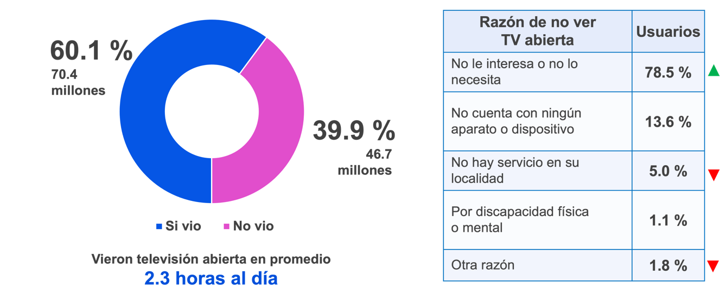
Diferencia porcentual de 1 % o más, estadísticamente significativa respecto a 2020
Diferencia porcentual de -1 % o menos, estadísticamente significativa respecto a 2020

Nota: Con referencia a la semana anterior.

Se estima que en México existen 40.3 millones de personas de seis años o más usuarias de radio, equivalente a 34.4 % de la población que utilizó tecnologías de la información al tomar como referencia la semana anterior a la aplicación de la encuesta. Por el contrario, 76.8 millones de personas manifestaron no haber escuchado radio en el mismo periodo de referencia. Las personas que escucharon radio lo hicieron, en promedio, 2.5 horas al día.

El 68.5 % de la población no usuaria dijo que no le interesa o no necesita escuchar radio; 28.4 % indicó que no cuenta con ningún aparato o dispositivo; 1.4 % dijo que no hay servicio en su localidad; 0.7 % no escuchó radio debido a alguna discapacidad física o mental y solo 0.9 % indicó que no escuchó la radio por alguna otra razón.
Gráfica 24
Usuarios de radio
2021
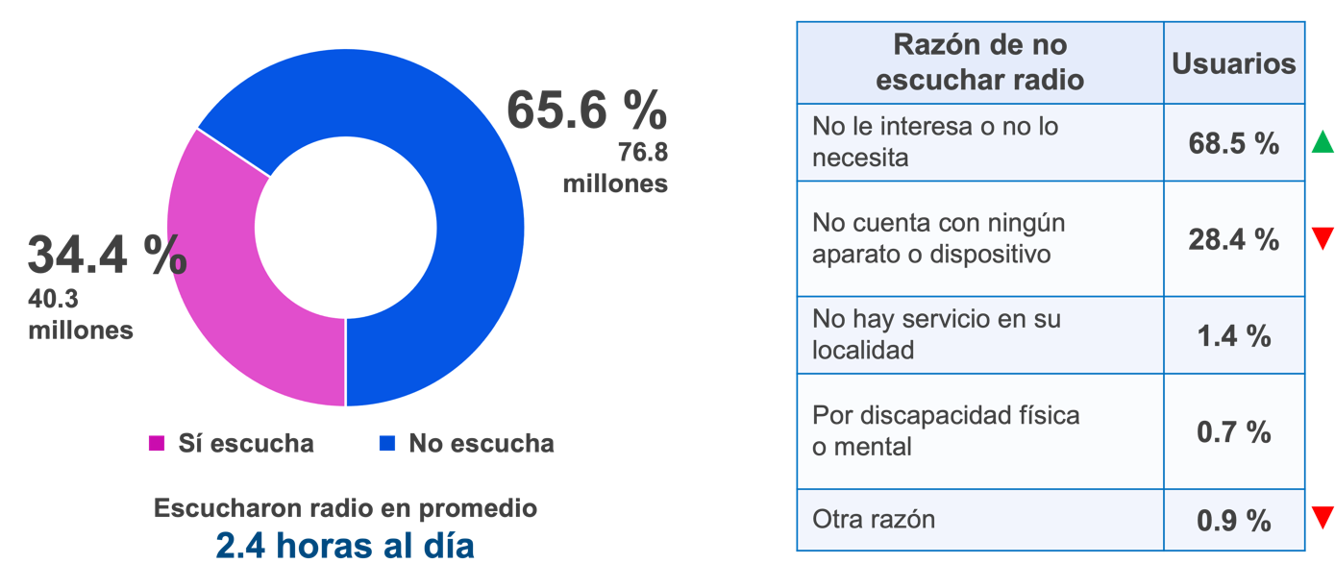

Diferencia porcentual de 1 % o más, estadísticamente significativa respecto a 2020
Diferencia porcentual de -1 % o menos, estadísticamente significativa respecto a 2020

Nota: Con referencia a la semana anterior.
La suma de los parciales no da 100 % debido al redondeo de cifras.

Para consultas de medios y periodistas contactar a: comunicacionsocial@inegi.org.mx
o llamar al teléfono (55) 52-78-10-00, exts. 1134, 1260 y 1241.

Dirección de Atención a Medios / Dirección General Adjunta de Comunicación

ANEXO

NOTA TÉCNICA

Las estimaciones de la ENDUTIH 2021 permiten caracterizar el fenómeno de la disponibilidad y uso de las TIC a nivel nacional, a nivel nacional en el ámbito urbano, a nivel nacional en el ámbito rural, nacional por estrato socioeconómico y por entidad federativa. Con este esfuerzo, el INEGI y el IFT ponen a disposición de las y los usuarios más y mejores estadísticas para la toma de decisiones.

Objetivo general de la ENDUTIH 2021

Generar información estadística que permita conocer la disponibilidad y el uso de las tecnologías de la información y las comunicaciones en los hogares y su utilización por los individuos de seis años o más en México.

Objetivo específico

Conocer el número de hogares con equipo de cómputo, cuantificar los que disponen de acceso a internet, estimar la proporción de quienes usan computadora, internet, telefonía celular y las formas en que utilizan estas tecnologías, entre otros indicadores importantes.

diseño estadístico

Tamaño de la muestra

A nivel nacional, para el programa 2021 se consideró un nivel de confianza de 90 %, un efecto de diseño de 4 observado en experiencias anteriores, un error relativo máximo esperado de 13.8 %, una tasa de no respuesta de 15 %, un promedio de hogares por vivienda de 1.02 y una proporción de 1 por ciento. Con estos parámetros, se obtuvo un tamaño de muestra aproximado de 64 901, el cual se ajustó a 65 179 viviendas a nivel nacional.

Cobertura temporal

Información correspondiente a tres y hasta doce meses anteriores y, en algunos casos, a la semana anterior a la fecha de captación.

Unidad de observación: el hogar.

Unidad de muestreo: la vivienda.

Unidad de análisis: la vivienda, el hogar y las y los residentes habituales del hogar de seis años o más de edad.

Marco muestral: Marco Nacional de Viviendas 2012 del INEGI, construido a partir de la información cartográfica y demográfica obtenida durante el Censo de Población y Vivienda 2010.

Esquema de muestreo: probabilístico, trietápico, estratificado y por conglomerados.

Periodo de captación: 2 de agosto a 30 de septiembre de 2021.

Cobertura Geográfica

- Nacional
- Nacional ámbito urbano
- Nacional ámbito rural
- Entidad

Productos y documentos de la ENDUTIH 2021

- Presentación de resultados nacionales y por entidad federativa
- Tabulados con los principales resultados, incluyendo indicadores de precisión estadística (errores estándar, coeficientes de variación e intervalos de confianza)
- Base de datos
- Estructura de la base de datos
- Cuestionario
- Diseño muestral
- Metadatos
- Datos abiertos

Estos productos pueden consultarse en la página web del Instituto:
https://www.inegi.org.mx/programas/dutih/2021/

Nota: A partir de la publicación de los resultados de 2021, el INEGI generó una estimación de la población objeto de estudio con base en la propia actualización de la Muestra Maestra para mejorar la calidad estadística de la información que publica.
Derivado de lo anterior, los factores de expansión de la ENDUTIH, de 2017 a 2020, responden a la nueva estimación de la población, en lugar de las proyecciones poblacionales que se utilizaban desde 2013, y se publican simultáneamente con los resultados de 2021. Los resultados de la ENDUTIH de 2015 y 2016 se actualizarán en el cuarto trimestre de 2022.

El 4 de julio de 2022 se sustituyó el archivo del comunicado 350/22 Encuesta Nacional sobre Disponibilidad y Uso de Tecnologías de la Información en los Hogares 2021 debido a que, en la gráfica 14 “Usuarios de teléfono celular y gasto, según tipo de contrato” (página 10), los colores de los años de referencia estaban invertidos con respecto a las barras.

